PRESSEMITTEILUNG

**Aenova erhält ifm/GIB Supply Chain Management Award**

* **Aenova als weltweit führender Auftragsentwickler und -hersteller fokussiert Innovationen, so auch in der Digitalen Transformation im Bereich Supply Chain Management.**
* **Als Nachfolgesystem von SAP APO wurden an drei Standorten aus der GIB Suite das Planning- und Operations-Modul implementiert. Die neue Lösung optimiert Planungs- und Dispositionsaufwände deutlich end to end.**
* **Aenova erhielt dafür einen der drei renommierten SCM Awards von ifm (vormals GIB).**

Starnberg, 15. Juli 2022 – Als einer der führenden Auftragsentwickler und -hersteller für die Pharma- und Gesundheitsindustrie arbeitet die Aenova Group stetig an Innovationen und Optimierungen. Dies gilt auch für die Systeme rund um Supply Chain Management.

Als Nachfolgesystem für SAP APO wurde an den Standorten Münster und Wolfratshausen sowie in Latina (Italien) seit Herbst 2020 das im SAP integrierte Planning-Modul aus der GIB Suite implementiert. Im zweiten Schritt wurde dann an allen drei Standorten zudem das Operations-Modul sukzessive ausgerollt, um die Prozesse in Einkauf und Disposition zu optimieren. Dadurch sind alle ehemaligen APO-Prozesse effektiv ersetzt. Der größte deutsche Aenova-Standort in Tittmoning arbeitet seit Juli 2022 ebenfalls mit dem Operations-Modul, um seine komplexen Einkaufsprozesse abzuwickeln. Neben dem operativen Tagesgeschäft bieten sich hier nun an allen Standorten Möglichkeiten, Bedarfe, Verbräuche, Rückstände oder Bestände grafisch und tabellarisch abzubilden.

Alle Standorte haben langjährige gewachsene heterogene IT-Strukturen und eine weitgreifende Konsolidierung der Einstellungen, Customizing und Schnittstellen war notwendig. Um die Aufwände in Planung und Disposition zu reduzieren und zugleich die SCM-Prozesse zu optimieren, entschied sich die Aenova Group mit dem Softwarehersteller ifm (vormals GIB) die GIB Suite Tools für Disposition und Planung als Ablöse des bestehenden SAP APO zu wählen. Die gesamte Umstellung – von der Konzeption über Testphasen bis hin zur Implementierung – dauerte nur 24 Monate, inklusive der Entwicklung und Implementierung von Sonderfunktionen, z.B. für das optimierte Planen von Rüst- und Reinigungszeiten.

Die neue Lösung hat dafür gesorgt, den Aufwand in Planung und Disposition deutlich zu senken. Prozesse wurden geglättet, Mehrarbeiten signifikant verringert, womit auch die Zufriedenheit beim Personal nachhaltig gesteigert werden konnte. Insgesamt ist es Aenova gelungen, durch die ifm-Lösungen die SAP-gesteuerten Supply-Chain-Prozesse End-to-End zu optimieren. Seitdem die beiden Tools in Rekordzeit eingeführt wurden, gehört die Excel-Planung der Vergangenheit an. Die mit der Software erzielten Erfolge sind gerade mit einem SCM-Award von GIB ausgezeichnet worden.

"Die Aenova-Teams an den einzelnen Standorten wie auch die tolle Unterstützung durch die Experten von GIB haben uns einen durchschlagenden Erfolg gebracht", freut sich Frank Augustin, Projektverantwortlicher und langjähriger SAP-Experte bei der Aenova Group.

"Eine optimierte Logistik und ein reibungsloses Supply Chain Management sind gerade für uns als Auftragshersteller entscheidender Wettbewerbsvorteil und ein gewichtiger Teil auf unserer Reise der Digitalen Transformation", ergänzt Damir Juricic, Vice President Corporate IT bei der Aenova Group. "Glückwunsch an das ganze Team!"

Ab 2023 wird auch das Controlling-Modul aus der GIB Suite für einige Monate in die Testphase gehen, mit dem sich Bestände nach A B C, Langsam- und Schnellläufern, Bodensätzen, Ladenhütern usw. klassifizieren und analysieren lassen. Hier erwartet das Aenova-Projektteam einen weiteren großen Benefit.

**Bildmaterial**



Bildunterschrift: Frank Augustin, Aenova Group, freut sich, die Auszeichnung von Bilgin Kilic (links) und Björn Dunkel (rechts, beide ifm Business Solutions) entgegenzunehmen (Foto: IFM Business Solutions / G. Bender)

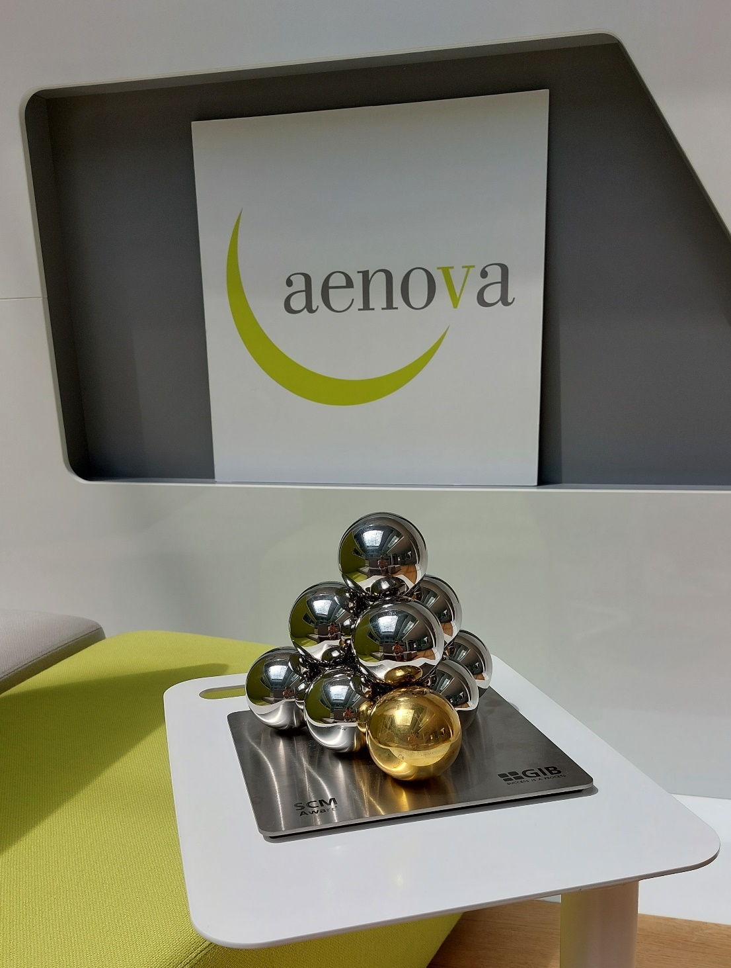

Bildunterschrift: Aenova hat einen GIB Supply Chain Management Award 2022 für herausragende Optimierungen in Planung und Disposition erhalten. (Foto: Aenova)

**Über die Aenova Group**

Die Aenova Group ist ein weltweit führender Auftragshersteller und Entwicklungsdienstleister für die Pharma- und Healthcare-Industrie. Als One-Stop-Shop entwickelt, produziert und ver­packt Aenova alle gängigen Darreichungsformen, Produktgruppen und Wirkstoffklassen von Arzneimittel bis Nahrungsergänzungsmittel für die Gesundheit von Mensch und Tier: fest, halbfest und flüssig, steril und unsteril, hoch- und niedrigdosiert, OEB 1 bis 5 (Occupational Exposure Band). Rund 4.200 Mitarbeitende an 16 Standorten in Europa und den USA tragen zum Erfolg des Unternehmens bei. Weitere Informationen unter [www.aenova-group.com](http://www.aenova-group.com).

**Presse-Kontakt**

Dr. Susanne Knabe  
Head of Corporate Communication & PR

Aenova Holding GmbH

Berger Straße 8 - 10

D-82319 Starnberg

Mobil: +49 170 22 368 42

E-Mail: [susanne.knabe@aenova-group.com](mailto:susanne.knabe@aenova-group.com)